PROSPEKTUS KOPERASI DINARPAL MELAKA BERHAD

Kumpulan Wang Khas Ar-Rahnu

Prospektus ini disediakan untuk dibentangkan di dalam Mesyuarat Agung KODINAR dan Suruhanjaya Koperasi Malaysia (SKM) bagi mendapatkan kelulusan

2015

http://www.dinarpal.coop

3/27/2015

**KANDUNGAN**

|  |  |  |
| --- | --- | --- |
| 1. | Pengenalan |  |
| 2. | Maklumat Ringkas |  |
|  | 1. Maklumat Dana 2. Nama dana 3. Kategori dana 4. Jenis dana 5. Tarikh pelancaran 6. Objektif pelaburan dana 7. Dasar dan strategi utama pelaburan 8. Penentu aras prestasi 9. Risiko utama dalam pelaburan dana 10. Profil pelabur yang sesuai 11. Dasar pengagihan 12. Saiz maksimum dana yang diluluskan |  |
|  | 1. Fi dan Caj 2. Caj yang dikenakan secara langsung ke atas pelabur apabila membeli atau menebus balik unit dana 3. Menyatakan dengan jelas sama ada caj boleh dirunding 4. Mendedahkan fi yang dikenakan secara tidak langsung ke atas pelabur apabila melabur dalam dana |  |
|  | 1. Maklumat-Maklumat Lain 2. Senarai surat ikatan amanah |  |
| 3. | Faktor-Faktor Risiko |  |
|  | 1. Faktor-faktor berkenaan dana 2. Risiko am pelaburan 3. Risiko tertentu berkaitan dengan pelaburan dana |  |
|  | 1. Faktor-faktor pengurangan risiko |  |

|  |  |  |
| --- | --- | --- |
| 4. | Dana |  |
|  | 1. Objektif 2. Dasar pelaburan dan strategi utama pelaburan untuk mencapai objektif. 3. Strategi pengurusan risiko dan teknik diambil oleh pengurus dana 4. Penunjuk aras prestasi dana dan di mana maklumat boleh diperolehi 5. Asas penilaian ke atas semua jenis asset dilaburkan/untuk dilaburkan oleh dana 6. Dasar dari segi penilaian 7. Profil pelabur yang bersesuaian 8. Bagi pematuhan berdasarkan prinsip syariah 9. Penerangan jelas mengenai proses kelulusan termasuk metodologi yang terperinci, hokum dan proses tapisan 10. Penyataan bahawa pelaburan telah dilaksanakan mengikut hukum yang dikeluarkan oleh penasihat Syariah |  |
| 5. | Pengurusan (Koperasi) |  |
| 6. | Pemegang Amanah Koperasi |  |
| 7. | Laporan Pakar/Akauntan |  |
| 8. | Terma Penting Surat Ikatan |  |
| 9. | Kelulusan dan Syarat |  |
|  | 1. Mendedahkan kelulusan oleh pihak berkuasa berkaitan 2. Apa-apa penepian daripada mana-mana garis panduan berkaitan oleh pihak berkuasa berkaitan |  |
| 10. | Hak-hak Pelabur |  |

**PROSPEKTUS WANG SIMPANAN KHAS**

**PROJEK AR-RAHNU KOPERASI DINARPAL MELAKA BERHAD (KODINAR)**

1. **PENGENALAN**
   1. Maklumat berikut adalah informasi penting berkaitan perniagaan KODINAR. Bakal-bakal pelabur dinasihatkan untuk membaca prospektus ini secara menyeluruh dan ia adalah sangat penting dalam membantu anda untuk membuat keputusan untuk melabur atau sebaliknya dengan KODINAR.
   2. KODINAR mempunyai budaya korporat yang sangat jelas dan teguh di dalam mengolah gerak entitinya. Makanya umum perlu mengetahui akan hala tuju dan urus tadbir yang baik seperti berikut:-
   3. ***VISI*** - Menjadi sebuah bank koperasi emas dan perak pertama di Malaysia yang mengamalkan sistem perbankan yang berlandaskan 100% prinsip syariah.
   4. ***MISI*** -Memastikan VISI direalisasikan melalui 3 teras perniagaan utama iaitu gadaian emas dan perak, simpanan emas dan perak dan transaksi menggunakan emas dan perak.
   5. ***MOTTO*** - “Melindungi kekayaan duniawi anda”
   6. ***COMMON NEED*** - Menawarkan perkhidmatan gadaian emas dan perak, menawarkan venue penyimpanan emas dan perak dan menawarkan transaksi emas dan perak (dinar dan dirham) melalui barter trade.
2. **PERINCIAN SIMPANAN KHAS PROJEK AR-RAHNU KODINAR**
3. **MAKLUMAT DANA**
4. **NAMA DANA**

Simpanan Khas Projek Ar-Rahnu KODINAR

1. **KATEGORI DANA**

Perkhidmatan (Ar-Rahnu)

1. **JENIS DANA**

Pertumbuhan dan Pendapatan

1. **TARIKH PELANCARAN**

Tarikh – tarikh penting bagi Simpanan Khas Projek Ar-Rahnu KODINAR adalah seperti berikut:

Tarikh buka pendepositan : 6 bulan selepas pelaksanaan Ar-Rahnu

Tarikh tutup pendepositan : setahun (tertakluk kepada pindaan)

1. **OBJEKTIF PELABURAN DANA**

Penggunaan dana Simpanan Khas Projek Ar-Rahnu KODINAR dikhaskan hanya untuk perniagaan Ar-Rahnu sahaja.

1. **DASAR DAN STRATEGI UTAMA PELABURAN**

Peratusan penggunaan dana Simpanan Khas Projek Ar-Rahnu KODINAR bagi tujuan pelaburan Ar-Rahnu hanya 80% sahaja daripada nilai fizikal emas / perak yang disimpan di dalam simpanan KODINAR.

1. **PENENTU ARAS PRESTASI**

KODINAR menjadikan Ar Rahnu Yayasan Pembangunan Ekonomi Islam Malaysia (YaPEIM) sebagai penentu aras prestasi kerana YaPEIM merupakan yayasan koperasi pertama di Malaysia yang menjadi pelopor pengenalan skim Ar Rahnu di Malaysia. Perkara ini terbukti apabila Utusan Online (2012) melaporkan YaPEIM mengumumkan pemberian keuntungan pelaburan sebanyak 7.69 peratus kepada pelabur Skim Ar-Rahnu bagi tahun 2011. Sila rujuk **Lampiran 1**.

1. **RISIKO UTAMA DALAM PELABURAN DANA**

Risiko untuk KODINAR mendapatkan semula pinjaman yang diberikan adalah hampir tiada risiko kerana setiap gadaian adalah dijamin dengan nilai fizikal emas tersebut dan sumber pendapatan dari bisnes model ini adalah dua sumber iaitu upah simpan dan lelongan.

1. **PROFIL PELABUR YANG SESUAI**

Semua anggota KODINAR adalah layak untuk menyertainya.

Dana ini boleh dianggap menarik bagi pelabur-pelabur yang:

1. Mempunyai toleransi risiko sederhana hingga tinggi;
2. Mempunyai ufuk pelaburan yang sederhana hingga panjang;
3. Mahukan portfolio yang mematuhi prinsip-prinsip syariah;
4. Mencari pulangan pendapatan tetap bagi tempoh jangka pendek dan pertumbuhan modal yang berpatutan bagi tempoh jangka masa panjang.
5. **DASAR PENGAGIHAN**

Kadar pulangan keuntungan mudharabah dibahagi mengikut pecahan 80% nisbah 20% dimana 80% adalah dikembalikan keuntungan kepada anggota dan 20% lagi diserahkan kepada KODINAR tertakluk keuntungan bersih Ar-Rahnu KODINAR pada setiap tahun berakhir. Tahun kewangan bagi pengiraan keuntungan adalah sama dengan tahun kewangan KODINAR beraudit.

1. **SAIZ MAKSIMUM DANA YANG DILULUSKAN**

Prospektus ini dihebahkan kepada tatapan umum adalah bertujuan untuk mewujudkan dana tambahan Simpanan Khas Projek Ar-Rahnu KODINAR sebanyak RM30 juta sahaja sejajar dengan Garis Panduan Mengenai Pengambilan Simpanan Khas Suruhanjaya Koperasi Malaysia (GP9).

1. **FI DAN CAJ**
2. **MENDEDAHKAN CAJ YANG DIKENAKAN SECARA LANGSUNG KE ATAS PELABUR**

|  |  |
| --- | --- |
| **Caj-caj** | **Penerangan** |
| Caj Jualan | Buat masa ini, pengurusan KODINAR tidak mengenakan sebarang caj jualan apabila anggota membeli unit-unit dana. |
| Caj Pembelian Semula | Pada masa ini, pengurusan KODINAR tidak mengenakan apa-apa caj pembelian semula apabila anggota menjual unit kepada pengurusan KODINAR |

Tempoh matang adalah selama 3 tahun bermaksud di dalam tempoh tersebut para anggota perlu mengekalkan amaun tersebut di dalam akaun KODINAR. Ini bertujuan memudahkan pengurusan KODINAR menguruskan dana berkaitan dengan sistematik dan teratur. Ini juga untuk mengelakkan berlakunya unsur sabotaj kepada KODINAR. Jika pengeluaran dana berlaku kurang dalam tempoh matang makanya penalti akan dikenakan sebanyak 30%.

1. **MENYATAKAN DENGAN JELAS SAMA ADA CAJ BOLEH DIRUNDING**

Caj yang dikenakan adalah tidak boleh dirunding dan akan dikaji dari semasa ke semasa. Segala perubahan adalah perlu mendapatkan kelulusan daripada mesyuarat agung KODINAR.

1. **MENDEDAHKAN FI YANG DIKENAKAN SECARA TIDAK LANGSUNG KE ATAS PELABUR**

Pendaftaran keanggotaan perlu dibuat secara online di <http://www.dinarpal.coop> dengan turut membuat bayaran fi masuk RM100.00 ke akaun seperti butiran di bawah dan menjelaskan syer minima RM1,000.00.

Cara bayaran adalah melalui pendepositan ke akaun Bank Islam di atas nama Koperasi DinarPal Melaka Berhad / No akaun : 04042010006119

Bukti bayaran seperti resit dan sebagainya perlu dikemukakan kepada KODINAR melalui email [rahnufund@dinarpal.coop](mailto:rahnufund@dinarpal.coop).

1. **MAKLUMAT-MAKLUMAT LAIN**
2. **SENARAI SURAT IKATAN AMANAH**

Pelantikan pemegang amanah mesti diluluskan dahulu oleh Suruhanjaya. Apabila kelulusan diperoleh, pemegang amanah akan mengikat surat ikatan untuk memastikan pemegang amanah menjalankan tugasnya sebagai pemegang amanah dalam tempoh yang ditetapkan. Rujuk **Lampiran 2** bagi senarai surat ikatan amanah terkini serta tarikh berurusan.

1. **FAKTOR-FAKTOR RISIKO**
2. **MAKLUMAN FAKTOR-FAKTOR BERKENAAN DANA**
3. **RISIKO AM PELABURAN**

***Risiko berkaitan dengan operasi dan perniagaan*** KODINAR ialah isu keselamatan dan jaminan simpanan emas dan peraknya. KODINAR telah menyediakan sistem keselamatan dan kawalan rapi yang memenuhi standard dan piawaian serta mengikuti garis panduan syarikat insurans untuk perlindungan insurans yang berkaitan. Namun di masa hadapan KODINAR tidak dapat menjangka jika terdapat apa-apa pengkompromian.

1. **RISIKO TERTENTU BERKAITAN**

**Risiko berkaitan dengan polisi dan undang KODINAR.** Perniagaan KODINAR ini terlibat dan terikat dengan undang-undang seperti kebenaran daripada Suruhanjaya Syarikat Malaysia, Jabatan Kemajuan Islam Malaysia dan sebagainya. KODINAR telah pun memenuhi semua syarat dan keperluan semasa yang diminta oleh pihak-pihak yang berkaitan serta memenuhi standard dan piawaian. Namun di masa hadapan KODINAR tidak dapat menjangka jika terdapat perubahan apa-apa polisi dam perubahan undang-undang oleh pemerintah.

1. **FAKTOR-FAKTOR PENGURANGAN RISIKO HENDAKLAH DIJELASKAN KEPADA PELABUR**

KODINAR menjalankan perniagaan Ar-Rahnu iaitu memberi pinjaman mudah-cepat melalui gadaian emas dan perak kepada anggota dan juga bukan anggota . Kadar pinjaman adalah pada 80% daripada nilai emas (berat). Melalui pinjaman yang diberikan tadi KODINAR menjana pendapatan melalui upah penyimpanan barang gadaian tersebut yang disimpan selama 6 bulan. Jika barang gadaian tersebut tidak ditebus dalam tempoh tersebut makanya ia akan dilelong untuk mendapatkan kembali amaun pinjaman yang diberikan dan juga upah simpan yang terlibat. Sekiranya ada lebihan tunai ia akan dikembalikan kepada tuan punya.

Pinjaman yang diberikan kepada pelanggannya untuk gadaian tadi adalah menggunakan sumber-sumber dana dalaman KODINAR iaitu modal syer anggota dan melalui Simpanan Khas Ar-Rahnu ini.

Jika dirujuk penerangan diatas jelas sekali memperlihatkan bahawa risiko untuk KODINAR mendapatkan semula pinjaman yang diberikan adalah hampir tiada risiko kerana setiap gadaian adalah dijamin dengan nilai fizikal emas tersebut dan sumber pendapatan dari bisnes model ini adalah dua sumber iaitu upah simpan dan lelongan. Satu proses bisnes model yang kemas dan terjamin. Pengiraan risiko adalah seperti berikut :

**Situasi 1**:

KODINAR memegang dan menyimpan emas atau perak milik pelanggannya dengan nilaian emas harga semasa contohnya RM180 / gram dan nilai emas yang diberikan untuk pinjaman adalah RM150 sahaja (menyusut sebanyak RM30) dan daripada amaun RM150 KODINAR hanya memberikan 80% sahaja daripada RM150 iaitu RM120 sahaja. Bermaksud nilai amaun dalam pegangan emas KODINAR adalah lebih tinggi daripada amaun yang dipinjamkan. Jika berlakunya keadaan dimana penggadai tidak menebus barang tersebut makanya KODINAR akan menjual melalui proses lelongan terbuka dan tertutup dan mendapatkan kembali amaun yang dipinjamkan iaitu RM150 dan upah simpan yang berkaitan iaitu RM0.70 / RM100. Dari itu dana Kumpulan Wang Anggota dan Simpanan Khas Anggota kekal di zon selamat dan mendapat keuntungan.

**Situasi 2:**

Rujuk situasi 1 di atas Jika berlaku penurunan harga emas daripada RM180 kepada RM130 iaitu kurang daripada amaun yang diberi pinjam kepada pelanggan (RM150) makanya tarikh lelongan akan diadakan hanya pada keadaan yang harga emas adalah baik dan sesuai. Namun jika dirujuk sejarah harga emas 100 tahun tidak pernah berlaku keadaan di mana penurunan/kenaikan harga emas sebanyak RM50 / per gram. Walau bagaimana pun KODINAR bersedia untuk situasi tersebut dengan kaedah yang diterangkan. Sekali lagi dana Kumpulan Wang Anggota dan Simpanan Khas Anggota berada di zon selamat.

1. **DANA**
2. **OBJEKTIF**
3. **DASAR PELABURAN DAN STRATEGI UTAMA PELABURAN UNTUK MENCAPAI OBJEKTIF**

Penggunaan dana Simpanan Khas Projek Ar-Rahnu KODINAR dikhaskan hanya untuk perniagaan Ar-Rahnu sahaja.

Peratusan penggunaan dana Simpanan Khas Projek Ar-Rahnu KODINAR bagi tujuan pelaburan Ar-Rahnu hanya 80% sahaja daripada nilai fizikal emas / perak yang disimpan didalam simpanan KODINAR.

Pinjaman yang diberikan kepada pelanggannya untuk gadaian adalah menggunakan sumber-sumber dana dalam KODINAR iaitu modal syer anggota dan melalui Simpanan Khas Ar-Rahnu ini.

1. **STRATEGI PENGURUSAN RISIKO DAN TEKNIK DIAMBIL OLEH PENGURUS DANA**

KODINAR menjalankan perniagaan Ar-Rahnu iaitu memberi pinjaman mudah-cepat melalui gadaian emas dan perak kepada anggota dan juga bukan anggota . Kadar pinjaman adalah pada 80% daripada nilai emas (berat). Melalui pinjaman yang diberikan tadi KODINAR menjana pendapatan melalui upah penyimpanan barang gadaian tersebut yang disimpan selama 6 bulan. Jika barang gadaian tersebut tidak ditebus dalam tempoh tersebut makanya ia akan dilelong untuk mendapatkan kembali amaun pinjaman yang diberikan dan juga upah simpan yang terlibat. Sekiranya ada lebihan tunai ia akan dikembalikan kepada tuan punya.

Pinjaman yang diberikan kepada pelanggannya untuk gadaian tadi adalah menggunakan sumber-sumber dana dalaman KODINAR iaitu modal syer anggota dan melalui Simpanan Khas Ar-Rahnu ini.

Jika dirujuk penerangan diatas jelas sekali memperlihatkan bahawa risiko untuk KODINAR mendapatkan semula pinjaman yang diberikan adalah hampir tiada risiko kerana setiap gadaian adalah dijamin dengan nilai fizikal emas tersebut dan sumber pendapatan dari bisnes model ini adalah dua sumber iaitu upah simpan dan lelongan. Satu proses bisnes model yang kemas dan terjamin. Pengiraan risiko adalah seperti berikut :

**Situasi 1:**

KODINAR memegang dan menyimpan emas atau perak milik pelanggannya dengan nilaian emas harga semasa contohnya RM180 / gram dan nilai emas yang diberikan untuk pinjaman adalah RM150 sahaja (menyusut sebanyak RM30) dan daripada amaun RM150 KODINAR hanya memberikan 80% sahaja daripada RM150 iaitu RM120 sahaja. Bermaksud nilai amaun dalam pegangan emas KODINAR adalah lebih tinggi daripada amaun yang dipinjamkan. Jika berlakunya keadaan dimana penggadai tidak menebus barang tersebut makanya KODINAR akan menjual melalui proses lelongan terbuka dan tertutup dan mendapatkan kembali amaun yang dipinjamkan iaitu RM150 dan upah simpan yang berkaitan iaitu RM0.70 / RM100. Dari itu dana Kumpulan Wang Anggota dan Simpanan Khas Anggota kekal di zon selamat dan mendapat keuntungan.

**Situasi 2:**

Rujuk situasi 1 di atas Jika berlaku penurunan harga emas daripada RM180 kepada RM130 iaitu kurang daripada amaun yang diberi pinjam kepada pelanggan (RM150) makanya tarikh lelongan akan diadakan hanya pada keadaan yang harga emas adalah baik dan sesuai. Namun jika dirujuk sejarah harga emas 100 tahun tidak pernah berlaku keadaan di mana penurunan/kenaikan harga emas sebanyak RM50 / per gram. Walau bagaimana pun KODINAR bersedia untuk situasi tersebut dengan kaedah yang diterangkan. Sekali lagi dana Kumpulan Wang Anggota dan Simpanan Khas Anggota berada di zon selamat.

1. **PENUNJUK ARAS PRESTASI DANA DAN DIMANA BOLEH DIPEROLEHI**

KODINAR menjadikan Ar Rahnu Yayasan Pembangunan Ekonomi Islam Malaysia (YaPEIM) sebagai penentu aras prestasi kerana YaPEIM merupakan yayasan koperasi pertama di Malaysia yang menjadi pelopor pengenalan skim Ar Rahnu di Malaysia. Perkara ini terbukti apabila Utusan Online (2012) melaporkan YaPEIM mengumumkan pemberian keuntungan pelaburan sebanyak 7.69 peratus kepada pelabur Skim Ar-Rahnu bagi tahun 2011. Sila rujuk Lampiran 1.

1. **PELABURAN YANG DIBENARKAN DAN SEKATAN**

Tiada

1. **ASAS PENILAIAN KE ATAS SEMUA JENIS ASET**

Tiada

1. **DASAR DARI SEGI PENILAIAN**

Tiada

1. **PROFIL PELABUR YANG BERSESUAIAN**

Dana ini boleh dianggap menarik bagi pelabur-pelabur yang:

* 1. Mempunyai toleransi risiko sederhana hingga tinggi;
  2. Mempunyai ufuk pelaburan yang sederhana hingga panjang;
  3. Mahukan portfolio yang mematuhi prinsip-prinsip syariah;
  4. Mencari pulangan pendapatan tetap bagi tempoh jangka pendek dan pertumbuhan modal yang berpatutan bagi tempoh jangka masa panjang.

1. **PEMATUHAN BERDASARKAN PRINSIP SYARIAH**

**KODINAR ini telah disahkan sebagai patuh Syariah oleh panel Penasihat Syariah untuk KODINAR, dan panel Penasihat Syariah tidak ada apa-apa bantahan terhadap struktur dana.**

1. **PENERANGAN JELAS MENGENAI PROSES KELULUSAN.**
2. **PENYATAAN BAHAWA PELABURAN TELAH DILAKSANAKAN MENGIKUT HUKUM YANG DIKELUARKAN OLEH PENASIHAT SYARIAH.**
3. **PRESTASI DANA**

Tiada

1. **MAKLUMAN TRANSAKSI**

Tiada Kaitan

1. **PENGURUSAN (KOPERASI)**
2. **PROFIL ASAS KODINAR**

Butiran Koperasi DinarPal Melaka Berhad adalah seperti berikut:-

Nama Koperasi : Koperasi DinarPal Melaka Berhad

Nama Singkatan : KODINAR

Tarikh Penubuhan : 10 Mei 2013

No Pendaftaran : M-04-0414

Venue Operasi : Suite 15 MITC City Ayer Keroh Melaka

Fi Masuk : RM100.00

Syer Minima : RM1,000.00

Jumlah Keanggotaan : 70 orang ahli (setakat 31 Mac 2015)

Terbuka kepada penduduk Negeri Melaka

Jumlah Modal Syer : RM500,000.00

Teras Perniagaan : Ar-Rahnu

Pengerusi : Tn Hj Azhar Bin Hj Yaacob

Setiausaha : Pn Shahidawati Binti Zakaria

Bendahari : En Rashidi Arash Bin Abdul Rashid

ALK : Dr Mohd Rizal Bin Abdul Razak

Encik Hairun Bin Azmi

Tn Hj Baharudin Bin Atan

Encik Khairul Nizam Bin Abdul Kadir

Mohd Zulkefli Bin Hamdan

Pn Siti Khadijah Binti Hj Abu Bakar

Juru Audit Dalaman : Pn Siti Hajar Binti Sharif

Raja Puteri Shafiqkin Binti Raja Mokhtar

Abdul Rahman Bin Taiyun

Juru Audit Luar : MWAJ Associates

No 84-1 Jalan TU 40 Taman Tasik Utama

75450 Ayer Keroh Melaka

Peguam : Tetuan Abu Seman & Co

Suite 10.4 Tingkat 10 Graha Maju Jalan Graha Maju

75300 Melaka

Bank Trasti : Bank Islam Malaysia Berhad

Cawangan MITC, 75450 Ayer Keroh Melaka

Laman web : <http://www.dinarpal.coop>

Panel Shariah : Habib Syaikh Mohd Mirza Abdul Rashid (Penasihat)

: Datuk Prof Dr Shahrin Bin Shahib

Dr Mohd Rizal Bin Abdul Razak

Mohd Adli Bin Ithnin

Khairil Azhar Bin Hariri

1. **PEMEGANG AMANAH KOPERASI**

Pemegang amanah adalah seperti berikut:

|  |  |
| --- | --- |
| **Pemegang Amanah** | **Jawatan** |
| En Rashidi Arash Bin Abdul Rashid | Setiausaha |
| Encik Khairul Nizam Bin Abdul Kadir | Bendahari |

Pemegang amanah akan melaksanakan tugas dan tanggungjawab seperti berikut:

1. Bertindak sebagai penjaga dana dan melindungi kepentingan pemegang unit.
2. Melaksanakan fungsi dan tugasnya dengan penuh tekun dan berhati-hati menurut Surat Ikatan, prospektus dan undang-undang sekuriti.
3. Memastikan pemegang amanah mengurus dan mentadbir dana menurut Surat Ikatan, prospektus dan undang-undang sekuriti.
4. Memastikan rekod sewajarnya disimpan bagi semua urus niaga, dividen, faedah dan pendapatan yang diterima dan diagihkan dalam dana berkaitan.
5. Memastikan pemegang amanah sentiasa memaklumkan butiran sepenuhnya secara terperinci kepada pengurusan KODINAR dalam pelaburan dan sebarang perubahannya.
6. Memastikan bahawa akaun diaudit pada akhir setiap tempoh terakru oleh juruaudit dan menghantar kepada setiap pemegang unit (di alamat berdaftar mereka yang terakhir) satu salinan akaun tahunan yang telah diaudit dalam tempoh dua bulan selepas akhir tahun kewangan bagi pihak pemegang amanah.
7. **TRANSAKSI DENGAN PIHAK BERKAITAN/PERCANGGAHAN KEPENTINGAN**

Tiada Kaitan

1. **PENCUKAIAN DANA**
2. **LAPORAN PAKAR/AKAUNTAN**

Audit

1. **TERMA PENTING SURAT IKATAN**

Surat Ikatan

1. **KELULUSAN DAN SYARAT**
2. **HAK-HAK PELABUR**

Berikut adalah merupakan maklumat-maklumat yang berkaitan dengan hak dan tanggungan pelabur,persaraan, pemecatan atau penggantian pemegang amanah dan penamatan Tabung Amanah.

1. Hak Pelabur
2. Pelabur berhak menerima pengagihan keuntungan (sekiranya ada).
3. Pelabur berhak menerima laporan pemegang amanah untuk setiap setengah tahun dan akhir tahun akruan.

ini adakan dipantau oleh Jawatankuasa Pelaburan KODINAR yang terdiri daripada Pengerusi KODINAR, Bendahari KODINAR, Pengerusi Penasihat Syariah dan dua orang di kalangan anggota KODINAR yang dilantik.

* 1. Kelulusan KODINAR terhadap prospektus ini akan dibuat pada 31 Mac 2015 di dalam Mesyuarat Ahli Lembaga Khas KODINAR
  2. Prospektus ini akan dibentang dalam Mesyuarat Agung Tahunan KODINAR akan datang dan seterusya memohon kelulusan daripada Suruhanjaya Koperasi Malaysia

1. **KELEBIHAN SEBAGAI PENERAJU INDUSTRI**
   1. KODINAR memiliki keunikan yang sangat nyata dan ini memberi kelebihan kepada KODINAR untuk menjadi penaraju di dalam industri Ar-Rahnu di Malaysia. Kelebihan dan kekuatan yang dimaksudkan adalah memiliki Sistem Online Ar-rahnu yang mempunyai modul-modul gadaian, simpanan dan transaksi (barter trade) yang berasaskan emas dan perak (dinar dirham) pertama di dalam dunia dan dilengkapi dengan sistem keselamatan ICT yang dijamin. Ia juga telah dipatentkan (dilindungi oleh Perbadanan Harta Intelek Negara) dengan jayanya oleh Pisang Sdn Bhd yang juga rakan niaga mudharabah KODINAR di mana KODINAR adalah pemegang *master license* di Malaysia.
   2. Jika berlakunya sebarang pelanggaran Harta Intelek makanya saman akan dikeluarkan kepada mereka yang berkaitan
   3. Ini membawa maksud bahawa di Malaysia belum terdapat mana-mana operator Ar-Rahnu menggunakan sistem seperti KODINAR dan jika selepas ini terdapat operator-operator Ar-Rahnu lain yang ingin menggunakan sistem ini makanya KODINAR akan mendapat pendapatan daripada yuran langganan dan royalti seterunya memberi faedah kepada anggota KODINAR.
   4. Kekuatan Sistem Online Ar-Rahnu DinarPal (SOAD) ini adalah melalui penggunaannya KODINAR dapat meningkatkan bilangan punca sumber pendapatan daripada 2 punca sumber iaitu upah simpan dan lelongan kepada 10 lagi punca sumber pendapatan yang baru iaitu fi pendaftaran, fi pengaktifan, fi ar-rahnu, fi pengeluaran wang dan metal, fi penerimaan wang dan metal, fi amanah, fi pemulangan wang dan metal, fi kurier, fi lelong, fi simpan, fi pembaharuan kontak, fi penyeneraian brand (pemilik brand) dan fi penyenaraian produk.
   5. Kekuatan SOAD juga boleh meningkatkan jumlah pendapatan sediada kepada 300% peratus melalui menu baru iaitu Gadaian Online, Transaksi emas dan perak online dan Simpanan Emas dan Perak online.
   6. KODINAR juga bertindak selaku ” noble house” atau satu Koperasi yang dipercayai dimana pengeluaran fizikal emas dan perak boleh dibuat dimana-mana rangkaian KODINAR yang berkaitan.
   7. Bisnes KODINAR sepenuhnya dipantau oleh Suruhanjaya Koperasi Malaysia, Jabatan Kemajuan Islam Malaysia, Jawatankuasa Syariah Dalaman dan juru audit dalam dan luar yang berwibawa.
2. **LATARBELAKANG KEWANGAN**

6.1 Akaun KODINAR telah diaudit pada 26 Nov 2014 dan berikut adalah maklumat untuk tatapan umum:-

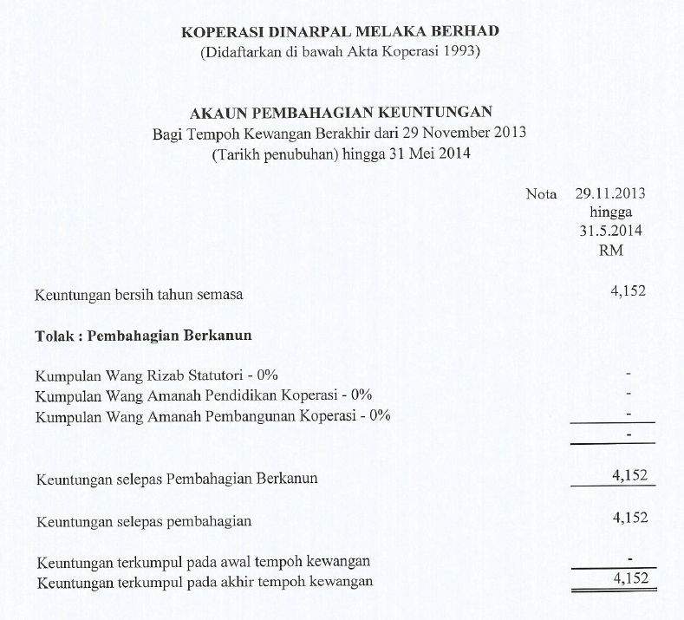

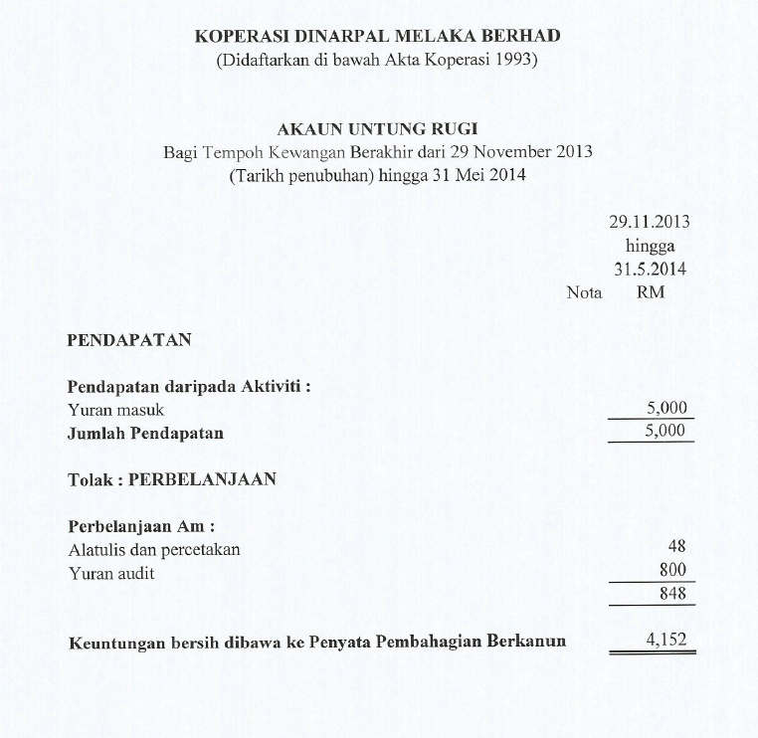

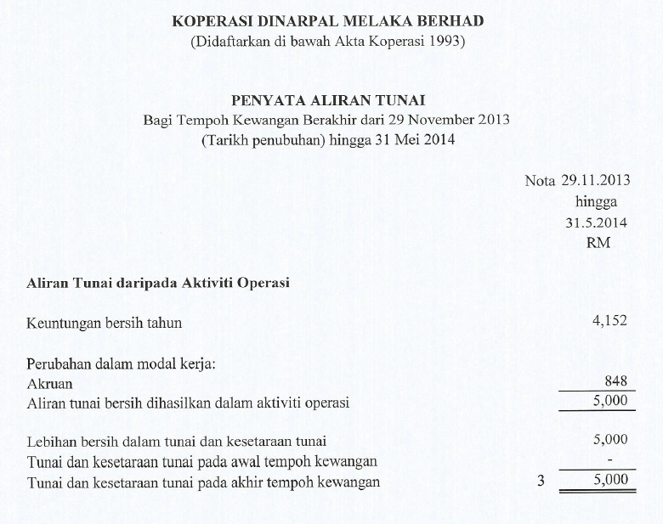

6.1 Akaun Pengurusan KODINAR:-

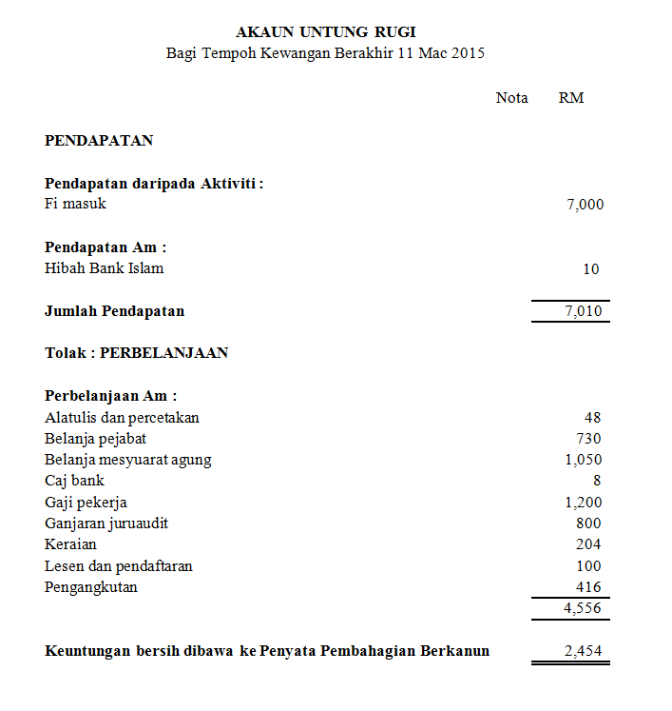

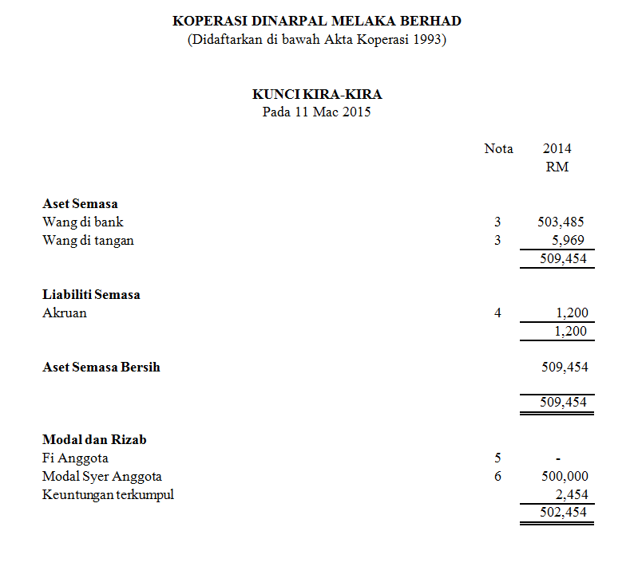

6.2 **UNJURAN PEROLEHAN**:-

